幼儿表现行为观察记录表
班级：南田小三班 记录人：樊莹
观察对象 | 阳阳(男/3岁8个月)、航航(男/3岁1个月)、萱萱(女/3岁3个月)、匀匀(男/3岁9个月)
观察时间 | 2023年09月26日 10:10 | 观察地点 | 美工区
观察实录 | 今天美工区里在做苹果，然后将苹果挂在苹果树上。阳阳、航航、匀匀、萱萱都想去美工区装扮苹果树。他们取出了红色粘土，然后一人拿了一块，开始揉搓了起来，匀匀在搓圆，阳阳和宇航在比赛，刚开始在搓圆，一会开始比赛谁的粘土拉的长，我问到，你们苹果树装扮好了吗？只见他们又开始搓圆球。萱萱在搓圆，可是粘土拿的太少了，做的苹果太小了，叶子更没办法做了。我又给她拿了点粘土，只见她在桌子上搓了起来。  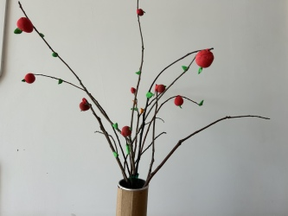  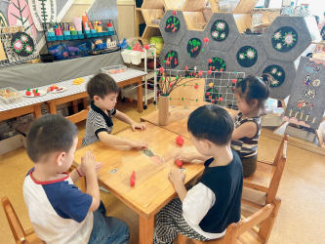
观察分析 | 对全部孩子的分析:  1.幼儿在活动中可以自如的操作喜欢的材料和需要的工具，能主动去拿需要的红色粘土，并取粘土进行揉搓，体现出幼儿手部动作的灵活协调。  2.幼儿在活动中有自己的想法，可以有理有据地进行表达和阐述等，是具有自尊、自信、自主的表现。有时为了自己的想法而忽略了本次美工区的主题。  3.幼儿接触粘土不久，对取泥量还掌握不好，有时还会把粘土不小心混在一起，然后分不开了。
教育支持  策略 | 对全部孩子的支持:  1.对幼儿好的行为表现多给予具体、有针对性的肯定和表扬，让他对自己优点和长处有所认识并感到满足和自豪。  2.幼儿自己的事情尽量放手让他自己做，即使做得不够好，也应鼓励并给予一定的指导，让他在做事中树立自尊和自信。  3.提供丰富的便于幼儿取放的材料、工具或物品，支持幼儿进行自主绘画、手工、歌唱、表演等艺术活动。  4.在幼儿自主表达创作过程中，不做过多干预或把自己的意愿强加给幼儿，在幼儿需要时再给予具体的帮助。

